Bohater na stówę: Wciel się w rolę projektanta banknotu

Instytut Pamięci Narodowej zaprasza uczniów szkół podstawowych oraz ponadpodstawowych do wcielenia się w rolę projektanta i stworzenia 100-złotowego banknotu z popiersiem lokalnego bohatera. Konkurs ma na celu przypomnienie postaci, które wpłynęły na bieg historii, a często popadły w zapomnienie. Do wygrania atrakcyjne nagrody!

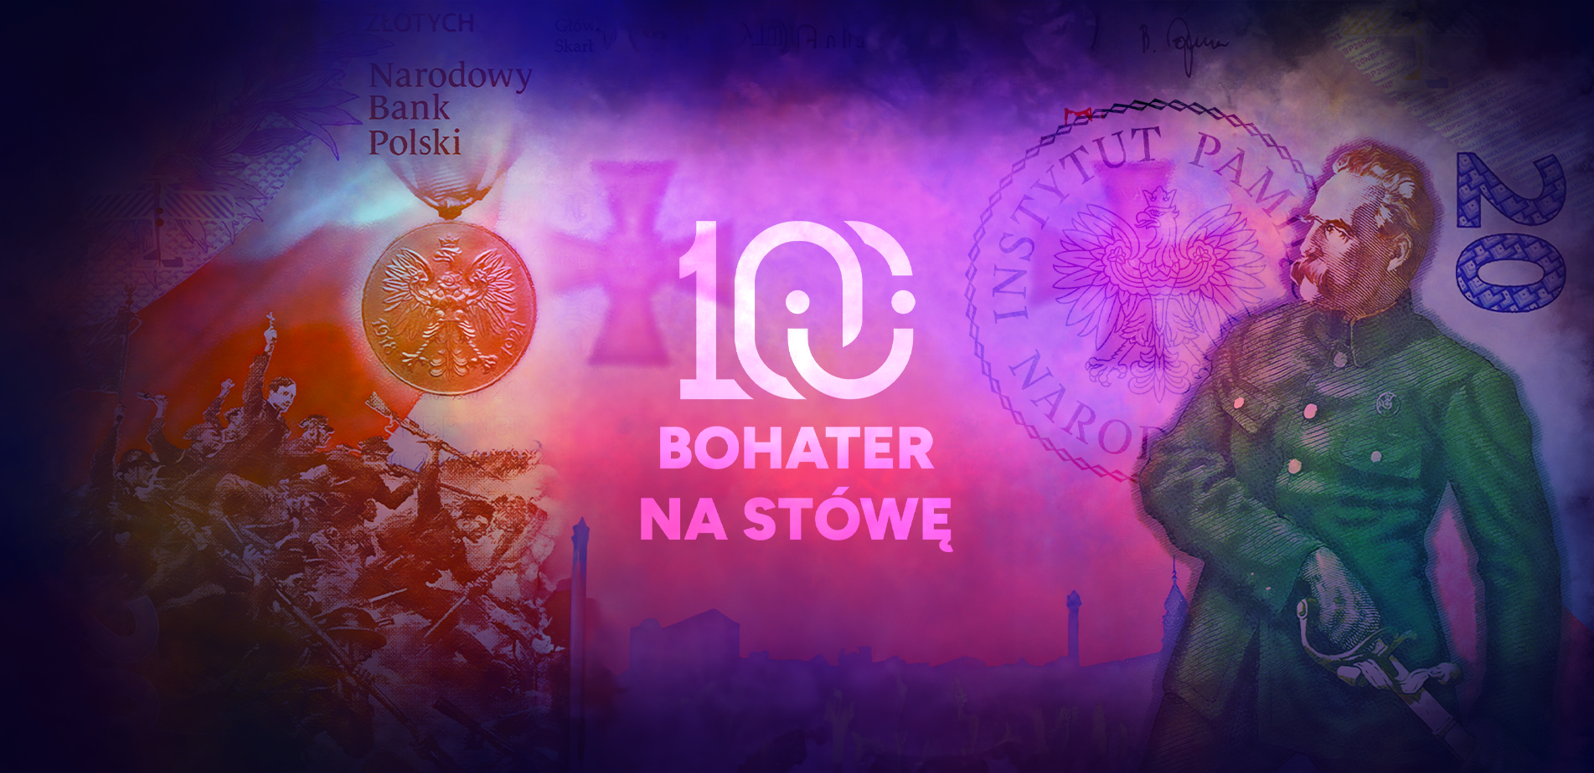

100 lat temu – 28 kwietnia 1924 r., Bank Polski rozpoczął emisję nowej waluty – złotego polskiego, którego wartość równa była frankowi szwajcarskiemu i odpowiadała 9/31 grama czystego złota. Przebudowa systemu walutowego była częścią reform premiera Władysława Grabskiego, ratujących Polskę przed katastrofą gospodarczą i polityczną.
Jubileusz polskiego złotego stał się pretekstem do organizacji ogólnopolskiego konkursu Bohater na stówę, dedykowanego uczniom klas IV-VIII szkół podstawowych i wszystkich klas szkół ponadpodstawowych oraz podopiecznym placówek opiekuńczo-wychowawczych, świetlic i klubów znajdujących się na terytorium Rzeczypospolitej Polskiej. Zadaniem jest stworzenie projektu banknotu o nominale 100 złotych. Od uczestnika przedsięwzięcia zależy, który bohater/-ka historii lokalnej wyda mu się najbardziej interesujący i warty opowiedzenia za pomocą pracy plastycznej. Cel jest jeden – rozbudzenie zainteresowania historią lokalną oraz upamiętnienie zasługujących na uznanie czynów Polaków – bohaterów historii lokalnej.
Rysunek, obraz a może dzieło przygotowane w programie graficznym? W stylu nowoczesnym, czy nawiązującym do przeszłości? Wybrana technika i format są dowolne. Jury weźmie pod uwagę m.in. estetykę jej wykonania oraz pomysłowość w podejściu do tematu konkursu. Termin nadsyłania prac mija 31 marca 2024 r. W zgłoszeniu należy zamieścić również pisemny opis biograficzny wybranej postaci historycznej.
Na autorów najbardziej kreatywnych rozwiązań czekają atrakcyjne nagrody w trzech kategoriach wiekowych: 9-11 lat, 12-14 lat oraz 15-20 lat. Zostaną one ufundowane przez Narodowy Bank Polski oraz Polską Wytwórnię Papierów Wartościowych S.A. – partnerów konkursu.

Szczegółowe informacje oraz regulamin konkursu na stronie:
www.bohaterna100.pl

Koordynator konkursu:
Marta Snarska
Biuro Edukacji Narodowej IPN
tel. +48 22 581 86 31
marta.snarska@ipn.gov.pl

